

10 Heuristics van Nielsen

Monitor van de stad



9 juni 2022

Inhoudsopgave

1. Visibility of system status 3

2. Match between system and the real world 4

3. User control and freedom 4

4. Consistency and standards 5

5. Error prevention 6

6. Recognition rather than recall 6

7. Flexibility and efficiency of use 7

8. Aesthetic and minimalist design 7

9. Help users recognize, diagnose, and recover from errors 8

10. Help and documentation 8

**1. Visibility of system status**

Om de gebruiker op de hoogte te houden van wat er gebeurt in de applicatie hebben we op punten waar de wacht tijd langer kan zijn dan een normale pagina een zinnetje gezet met “a moment please..” hiermee willen we laten zien dat de applicatie bezig is met data ophalen. Wij hebben ook bij alle knoppen, links en invulvelden een hover wanneer je met de muis eroverheen gaat, een highlight wanneer je er een geselecteerd hebt en bij de links in de navigatie balk een donkerdere kleur voor de pagina waar je je op bevind.

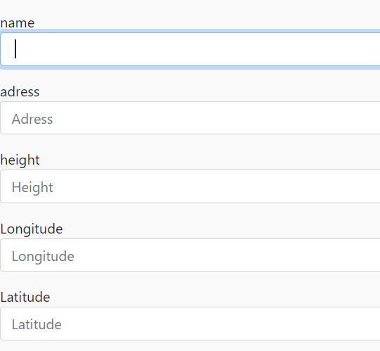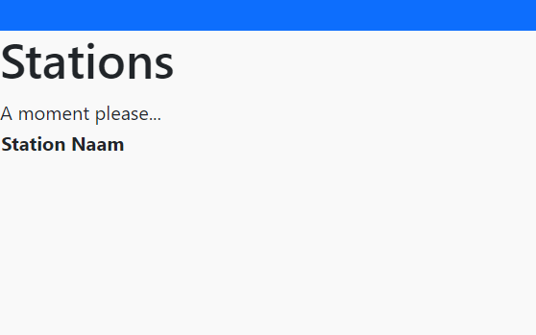

### 2. Match between system and the real world

Om zo veel mogelijk de doelgroepen aan te spreken met alles teksten en titels die we gebruiken, hebben we een noobs en nerds concept waarmee we die doelgroepen allemaal willen helpen zo veel mogelijk uit de applicatie te halen. Zo willen we voor de kaart basis data hebben die beginnende gebruikers kunnen begrijpen zoals temperatuur en windsnelheid, maar voor de gevorderde gebruiker die meer data wilt hebben we een versie met stikstof, koolstofdioxide en fijnstof. Hiermee willen we alle doelgroepen kunnen helpen met het gebruiken van de applicatie.

### 3. User control and freedom

Door de gebruiker een back knop te geven op pagina’s zoals de edit pagina van stations, geven we de gebruiker de vrijheid om altijd terug te gaan naar de vorige pagina te gaan.

### 4. Consistency and standards

Om te voorkomen dat users moeten raden wat er bedoelt wordt of in verwarring te brengen met verschillende termen gebruiken wij overal in de applicatie dezelfde taal en naamgeving. De hele applicatie is in het nederlands en zoals in de afbeeldingen aangegeven wordt voor stations altijd dezelfde naamgeving gebruikt voor de gegevens, ook op de verschillende pagina’s voor stations wordt deze standaard behouden.

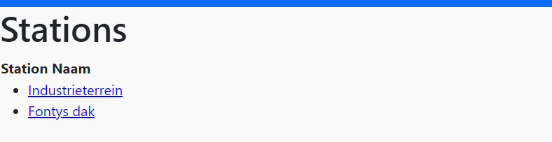

### 5. Error prevention

Om gebruikers ervan te weerhouden om per ongeluk stations te verwijderen, hebben we een melding in de applicatie gezet om te vragen of je zeker weet dat je het station wilt verwijderen. Wanneer je op annuleren drukt wordt het station niet verwijderd.

### 6. Recognition rather than recall

Wij maken het de gebruiker zo gemakkelijk mogelijk om door onze applicatie te navigeren door alle opties aan te geven in de navigatie balk. Hierdoor weet de gebruiker in een keer wat hij/zij kan doen in de applicatie, waar je moet zijn om dit te doen en waar de gebruiker zich bevindt. We geven ook op de pagina’s alle opties die je hebt weer, door middel van knoppen met een tekst om aan te geven wat ze doen.

### 7. Flexibility and efficiency of use

Als verschil tussen beginnende gebruikers en gevorderde gebruikers hebben wij de uitgebreide data en basis data die we weergeven bij stations en de kaart. Ons noobs en nerds concept houd in dat alle soorten gebruikers uit de applicatie krijgen wat ze willen. Zo willen we voor de gevorderde gebruikers meer informatie en verschillende soorten data die je krijgt bij het openen van een station of de kaart. Dit is een optie waar je komt door op een extra knop te drukken, als je niet te geavanceerde data wilt zien maar alleen de basis dan druk je hier niet op en krijg je alsnog dezelfde basis te zien.

### 8. Aesthetic and minimalist design

Wij gebruiken zo min mogelijk lange teksten om de gebruiker niet weg te jagen van onze applicatie, wij willen op sommige punten in de applicatie een optie voor meer informatie als je dit zou willen maar de standaard is minimalistisch omdat niet alle gebruikers hier interesse in hebben.

### 

### 9. Help users recognize, diagnose, and recover from errors

Om de users hiermee zo goed mogelijk te helpen hebben we bij de invulvelden meldingen gezet wanneer er iets fout gaat bij het invullen van gegevens zoals bijvoorbeeld bij het inloggen. We geven in een pop-up aan wat er fout is/wat er mist aan de ingevulde gegevens, deze pop-up wijst ook naar het desbetreffende invulveld. Zo weet een gebruiker snel wat er veranderd moet worden om in te loggen of een station te registreren.

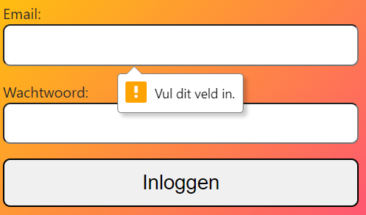

### 10. Help and documentation

Dit punt zijn wij in de code nog niet aan toe gekomen, het plan hiervoor was om een FAQ pagina op te zetten met betrekking tot de stations, sensoren en uitleg over functies op de site. Hiermee willen we het de gebruikers zo makkelijk mogelijk maken om informatie te vinden wanneer ze vast lopen of vragen hebben.